Тема урока: "Химические превращения", 8 класс.
Учитель: Лукасик Т.А.
Оборудование:
На столе учителя: 1.Растворы соляной кислоты, гидроксида натрия, хлорида железа(III), карбоната натрия, хлорида кальция, фенолфталеина, метилоранжа, вода.
2. Свеча, спички.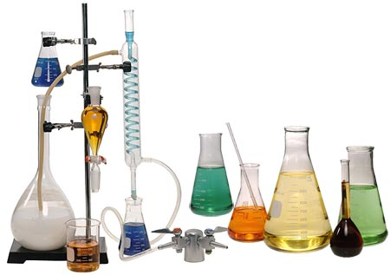
3. 5 химических стаканов
4. Мультимедийная презентация.
На столах учащихся: раствор хлорида меди (II), железная скрепка (на нитке), две пробирки.
ХОД УРОКА
Организационный момент. Вступительное слово учителя.
Учитель:
Здравствуйте, ребята. Садитесь. (слайд №1) Мы с Вами закончили тему «Химические превращения». Цель сегодняшнего урока – повторить, обобщить и закрепить основные понятия данной темы (слайд №2).
Ответьте, пожалуйста, на следующие вопросы (слайд №3): Что изучает химия?
Ученик: Химия – это наука о веществах, их свойствах и превращениях друг в друга.
Учитель: Что такое химические превращения?
Ученик: Химическими превращениями или химическими реакциями называются явления, при
которых одни вещества превращаются в другие.
Учитель: Назовите признаки химических реакций.
Ученик: Выделение тепла и света, изменение цвета, выпадение или растворение осадка,
выделение или поглощение газа, изменение вкуса и запаха (слайд №4).
Учитель: Определите признаки следующих химических реакций. Горение свечи (демонстрационный
опыт и слайд№5).
Ученик: Признак химической реакции – выделение тепла и света.
Учитель: Реакция между хлоридом кальция и раствором щелочи (демонстрационный опыт и слайд№6). Ученик:
Признак химической реакции – выпадение белого осадка.
Учитель: Действие индикаторов на растворы кислот, щелочей и воду (демонстрационный опыт и
слайд№7).
Ученик: Признак химической реакции – изменение цвета индикатора.
Учитель: Реакция между раствором «марганцовки» и раствором хлорида хрома (слайд №8).
Ученик: Признак химической реакции – выпадение зеленого осадка.
Учитель:
Реакция между раствором хлорида железа (III) и раствором щелочи (демонстрационный
опыт и слайд№9).
Ученик: Признак химической реакции – выпадение бурого осадка.
Учитель: Горение стальной проволоки в кислороде (слайд №10).
Ученик: Признак химической реакции – выделение тепла и света. 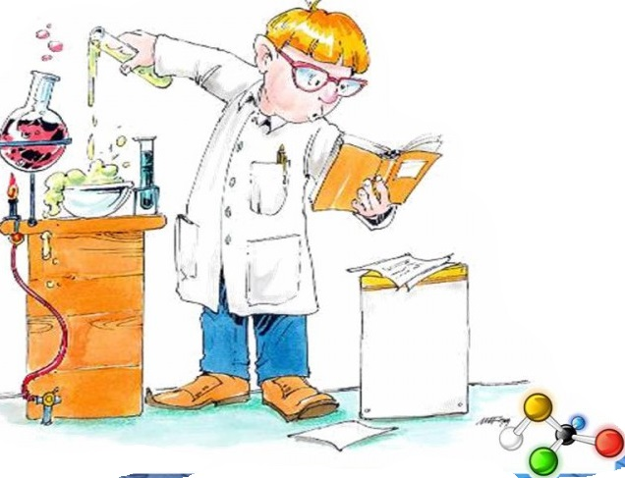
Учитель: Разложение оксида ртути при нагревании (слайд №11).
Ученик: Признак химической реакции – изменение цвета с оранжевого на металлический.
Учитель: Реакция между медью и азотной кислотой (слайд №12).
Ученик: Признак химической реакции выделение бурого газа.
Учитель: Какие же условия необходимы для того, чтобы произошла химическая реакция?
Ученик: Необходимо привести вещества в соприкосновение, перемешать вещества, нагреть до
определенной температуры (слайд №13).
Учитель: Можно ли условно записать химическую реакцию? (слайд №14).
Ученик: Да, можно. С помощью химического уравнения.
Учитель: Что такое химическое уравнение?
Ученик: Химическое уравнение – это условная запись химической реакции с помощью
химических знаков, формул и коэффициентов.
Учитель: Одинаковы ли все химические реакции? Какие типы химических реакций вы знаете?
Ученик: Реакции соединения, разложения и замещения.
Учитель: Что такое реакции соединения?
Ученик: Реакции соединения – это реакции, при которых из нескольких веществ образуется
одно сложное вещество.
Учитель: Что такое реакции разложения?
Ученик: Реакции разложения – это реакции, при которых из одного сложного вещества
образуется несколько веществ.
Учитель: Что такое реакции замещения?
Ученик: Реакции замещения – это реакции, при которых атомы простого вещества замещают
один из элементов в сложном веществе.
Учитель: Определите тип химической реакции (слайд № 15). Объясните, почему вы так решили?
Ученик: Реакция разложения, т.к. из одного сложного вещества получилось два простых.
Учитель: Определите тип химической реакции (слайд №16). Объясните, почему вы так решили?
Ученик: Реакция замещения, т.к. атомы простого вещества замещают один из элементов в
сложном веществе.
Учитель: Найдите «лишнее» уравнение реакции среди трех приведенных (слайд №17)
Ученик: Уравнение №1, т.к. уравнения №2 и №3 относятся к реакциям соединения, а
уравнение №1 – к реакции разложения.
Учитель: Найдите «лишнее» уравнение реакции среди трех приведенных (слайд №18)
Ученик Уравнение №2, т.к. уравнения №1 и №3 относятся к реакциям замещения, а уравнение
№2 –: к реакции соединения.
Учитель: Откройте рабочую тетрадь. Запишите сегодняшнее число. Тема урока «Химические
превращения». Решите задачу (слайд №19). Жилец из квартиры №26 решил помочь
освободиться жильцу из квартиры №29 из его хлорида, но сам попал в западню.
Почему? Чтобы ответить на этот вопрос, проведем опыт. Опустим в пробирку с
раствором хлорида меди (II) железную скрепку (на нитке). Соблюдаем правила
техники безопасности при работе в химической лаборатории (беседа по Т.Б.)
Ученики под руководством учителя опускают железную скрепку в раствор хлорида
меди(II).
Учитель: Запишите в тетради «Лабораторный опыт». Напишите формулы исходных веществ. Что
может получиться в результате реакции? Напишите формулы продуктов реакции.
Назовите каждое вещество.
Ученик (у доски)
Fe + CuCl2 = FeCl2 + Cu
Железо + хлорид меди(II) = хлорид железа(II) + медь
ТЕМА УРОКА "ХИМИЧЕСКИЕ ПРЕВРАЩЕНИЯ"
Учитель: Определите тип реакции. Укажите признаки реакции.
Ученик: Реакция замещения. Признаки химической реакции: появление красного осадка меди,
изменение цвета раствора с голубого на зеленоватый (раствор хлорид железа(II)).
Оформление в тетрадях: Что делали, что наблюдали, уравнение реакции, вывод.
Учитель: (слайд №20)
Царь зовет к себе Стрельца – удалого молодца,
И дает ему поручение государственного значения:
«Чтоб я стал опять богат, нужен мне алюминия сульфид.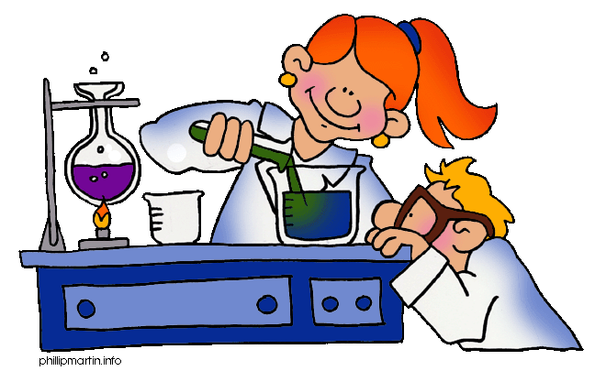
Ночь даю тебе подумать, утром буду ждать доклад.
Не смогешь – кого винить? Должен я тебя казнить.
Запиши себе названье, чтоб со страху не забыть».
Напишите в тетради формулу сульфида алюминия, уравнения реакции его получения.
Укажите тип реакции.
Учитель: О каких веществах идет речь в отрывке из стихотворения С.Щипачева «Читая
Менделеева»?
«Ты знаешь газ легчайший – водород.
В соединенье с кислородом – это
Июньский дождь от всех своих щедрот,
Сентябрьские туманы на рассвете!»
Напишите формулы данных веществ. Составьте уравнение реакции разложения.
Назовите каждое вещество.
Проверка задания – (слайд №22) . 2Н2О = 2Н2 +О2
вода = водород + кислород
Учитель: Поднимите руки, кто выполнил задание без ошибок
Учитель: Расставьте коэффициенты в уравнениях химических реакций. Укажите тип каждой
реакции. Назовите вещества (слайд №23).
Cu + O2 > CuO
HCl > H2 +Cl2
Ag2O + C > Ag + CO2
Ученики
(у доски):
1. 2Cu + O2 = 2CuO; реакция соединения
медь + кислород = оксид меди (II)
2. 2HCl = H2 +Cl2; реакция разложения
хлорид водорода = водород + хлор
3. 2Ag2O + C = 4Ag + CO2; реакция замещения
оксид серебра(I) + углерод (уголь) = серебро + оксид углерода(IV)
Учитель:
Составьте уравнения реакций по названию веществ (слайд №24). Пять человек,
первыми выполнившие задание, получают оценки. После этого проверяем на доске
1. цинк + хлорид водорода = хлорид цинка + водород
2. калий + сера = сульфид калия
3. хлорид алюминия = алюминий + хлор
Ученики
(в тетрадях):
1. Zn + 2HCl = ZnCl2 + H2; реакция замещения
2. 2K +S = K2S; реакция соединения
3. 2AlCl3 = 2Al + 3Cl2; реакция разложения.
Цели урока: повторить и обобщить знания учащихся о химических реакциях,
признаках и типах химических реакций; закрепить навыки составления химических
уравнений и расстановки коэффициентов; продолжить формирование практических
навыков при работе с химическими реактивами и лабораторным оборудованием.
Учитель выставляет оценки за работу на уроке и подводит итог урока.
Сегодня на уроке мы повторили основные понятия темы «Химические превращения»:
химические уравнения, типы химических реакция, названия сложных веществ - оксиды,
хлориды, сульфиды. Закрепили навыки расстановки коэффициентов в уравнениях
химических реакций и составления формул веществ.
Домашнее задание: подготовиться к контрольной работе по теме «Химические
превращения» (слайд №25).
Урок окончен. Спасибо за работу на уроке. До свидания! (слайд №26)
Дата проведения: 21.04.2011

